Pracovní list do zeměpisu (3. – 4. ročník střední školy)
/skupina 0 – standardní žáci/
STRATEGICKÉ OSY ČÍNY

Každá země si stanovuje strategie svého územního rozvoje, definuje nejvýznamnější centra a jejich vzájemné propojení kvalitní infrastukturou. V demokratických společnostech se toto vytváří za účasti zástupců jednotlivých regionů, v autokratické Číně rozhoduje Komunistická strana Číny centrálně. Obrázek ukazuje strategické rozvojové osy Číny, které začaly vznikat v 90. letech dvacátého století.
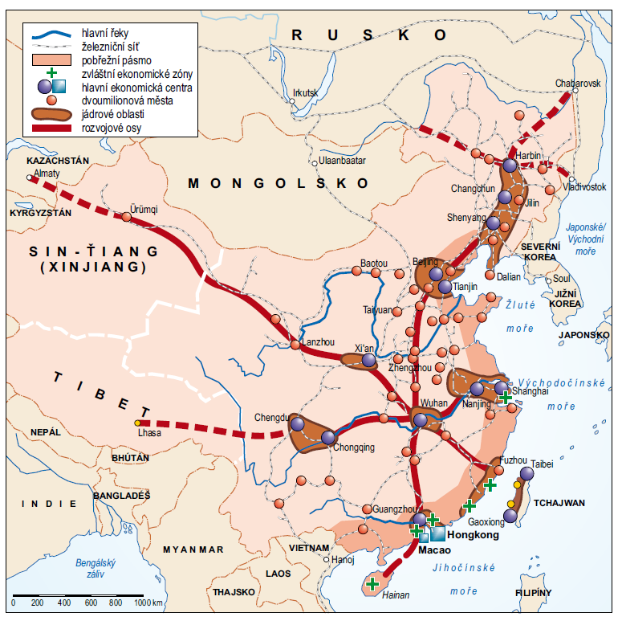
Zdroj: Baar, Baarová: Hospodářský zeměpis – regionální aspekty světového hospodářství, ČGS 2017

- Pomocí atlasu vypiš 3 hlavní řeky, které protékají sledovaným regionem
……………………………………………………………………………………………………………………..

- Napiš dle návodu správnou výslovnost názvů čínských měst, které jsou zapsány v mapě pchin-jinem:
Harbin - Charpin, Beijing - ……………………….., Tianjin - ………………………..,
Shanghai - ……………………….., Fuzhou - ……………………….., Guangzhou - ……………………,
Wuhan - ……………………….., - Chongqing ……………………….., Xi´an - ………………………..,
Odlišnosti ve výslovnosti oproti češtině (zhruba)
B (p), C (cch), CH (čch), D (t), G (k), H (ch), J (ť), K (kch), P (pch), Q (ťch), R (ž/r/ř), SH (š),
T (tch), W (w), X (s/ś), Y (j), Z (c), ZH (č).
Ü (po J, Q, X, Y se místo Ü píše U, ale vždy se tam vyslovuje Ü).
AI (aj), EI (ej), IU (iou), UE (üe), UI (uej).
S koncovým N, S koncovým NG
IAN (ien), ONG (ung)

- Čínská politika „otevřených dveří“: kromě tradičních přístavů byly zřízeny i zvláštní ekonomické zóny. Celkem je jich 6 zaznamenaných v mapě, z toho jedna velkoplošná ……………………, sedmá vznikla v roce 2018 – Kashgar, zaznamenej ji do mapy. V těchto zónách platí speciální pravidla, odlišná od zbytku státu.
- Jednotná administrativa a řídící orgány
- Vlastní oddělený celní prostor
- Orientace hlavně na export
- Snížení nebo úplné odstranění daní, cel
- Speciální dotace
Jaký je důvod zavedení takových pravidel? …………………………………………………………………………………………………………………………

- Strategické osy mají spojit významná čínská centra a zároveň posílit periferní oblasti na západě. Najdi na mapě názvy těchto oblastí : ……………………………………... Principiálně mají osy posílit vazby na vzdálené sousedy – středoasijské země: ………………….…………………………………………………………………........................…………
a na Rusko.

- Rozdělte se do skupin a charakterizujte dopravní infrastrukturu Číny (např. rychlovlaky, říční transport, dálniční síť).

- Porovnej základní údaje (rozlohu, počet obyvatel) Beijing, Tianjin, Shanghai a Chongqing s evropskými městy a státy (dle vlastního výběru)

- V mapě jsou specifickou značkou zaznamenány Hongkong a Macao, zjisti proč (pátrej v jejich minulosti).

- Tchajwan – pracuj metodou I.N.S.E.R.T., udělej v textu tyto poznámky:
√, jestliže je pro tebe informace známá,
+ jestliže je nová,
- jestliže je informace v rozporu s tvým dosavadním názorem,
? jestliže se chceš dozvědět více, nebo informaci nerozumíš.

„Tchajwan neboli Čínská republika patří k nejhustěji zalidněným oblastem na světě. Ostrovní metropole Tchajpej (Taibei, Taipei) má v aglomeraci téměř 7 mil. obyvatel, přístav Kao-siung (Gaoxiong, Kaohsiung) je menší, ale patří k největším kontejnerovým přístavům na světě. Neustálé ohrožení ze strany komunistické Číny udržovalo na ostrově téměř 40 let výjimečný stav, který bránil zavedení demokracie. Na konci 80. let 20. století však byla přijata demokratická ústava a ostrov se stal dalším důkazem, že i ve zcela odlišném kulturním prostředí je demokracie životaschopná. Přesto mezitím zdejší vláda Čínské republiky ztratila svoje mezinárodně politické postavení a uznávají ji jenom asi dvě desítky malých států. Ekonomika je velmi vyspělá, staví na výkonném průmyslu zaměřeném silně na export. Produkce elektronických, elektrotechnických a strojírenských výrobků je nesmírně rozmanitá a zdejší firmy patří v elektronice k největším na světě (Foxconn, Acer, Asus, Quanta Computers, Tatung, Adata). Světově proslulá je optoelektronika (UMAX) a výroba polovodičů (TSMC, UMC). Ostrov produkuje mnoho motocyklů (Aeon, Sanyang Motor) a licenčních i vlastních aut (Yulon). Tchajwan má 5. největší finanční rezervy na světě a stal se velkým investorem v pevninské ČLR i v jiných zemích. Čile obchoduje s celým světem. Čínská lidová republika považuje ostrov Tchajwan za součást svého území a napětí mezi ním a vlastní Čínou je hrozbou míru v oblasti. ČLR dokonce přijala zákon, že v případě proklamace nezávislosti ostrova (už ne jako Čínské republiky, ale pod jménem Tchajwan) musí vláda ČLR vyhlásit ostrovu válku a připojit ho k ČLR silou“.
- Má-li Tchajwan 23 miliónů obyvatel, jak velký podíl jich žije v metropolitní oblasti? ………………
- Kao-siung je na 13. místě mezi námořními kontejnerovými přístavy, zjisti, kolik přístavů pevninské ČLR je v první desítce: …………………..
- Vypiš tchajwanské firmy a konkrétní výrobky, které znáš ze svého okolí nebo reklam
…………………………………………………………………………………………………………………………………….
- Má Tchajwan možnost vyhlásit nezávislost? ……………………..
- Tchajwan sice čile obchoduje se světem, níže na obrázku máš však pouze přehled států, do kterých své výrobky vyváží, zjisti také pomocí aplikace atlas.cid.harvard.edu, ze kterých zemí nejvíce importuje. ……………………………………………………………………………..
